Regulamin konkursu plastycznego
XV Kaliskiej Przygody z Odpadami
„Nie bądź zielony! Segreguj bioodpady”

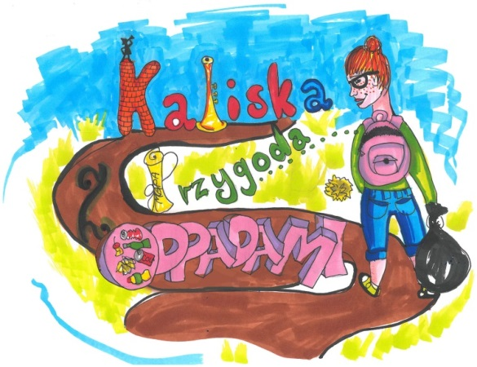

- Organizatorzy:
- Związek Komunalny Gmin „Czyste Miasto, Czysta Gmina”,
- Ośrodek Doskonalenia Nauczycieli w Kaliszu.
- Cele konkursu:
- wskazanie prawidłowych form selektywnej zbiórki odpadów,
- kształcenie nawyku segregacji odpadów,
- promowanie właściwego postępowania z odpadami,
- zwiększenie poziomu świadomości ekologicznej,
- propagowanie idei proekologicznego stylu życia.
- Zasady konkurs:
- w konkursie mogą brać udział przedszkola, szkoły podstawowe, placówki opiekuńczo-wychowawcze z obszaru działania Związku Komunalnego Gmin „Czyste Miasto, Czysta Gmina",
- zadaniem uczestników konkursu jest samodzielne wykonanie pracy plastycznej - plakatu zgodnego z celem konkursu,
- pracę należy wykonać na papierze w formacie poziomym A3
- 297cm x 420 cm, w dowolnej technice (można wykorzystać grafikę komputerową - praca powinna być jednak dostarczona w formie wydruku),
- praca nie może zawierać materiałów, do których autor nie posiada praw autorskich – zdjęć, wydruków itp.)
- organizatorzy zachęcają do wykorzystania postaci Łosia Czystosia – maskotki Związku Komunalnego Gmin „Czyste Miasto, Czysta Gmina”, w pracy nie można wykorzystywać postaci z innych komiksów, bajek itp.,
- jeden uczestnik może zgłosić nie więcej niż 1 pracę, szkoła, przedszkole maksymalnie może zgłosić 2 prace w każdej grupie /etapie edukacyjnym,
- prace wykonane niezgodnie z założeniami regulaminu nie podlegają ocenie konkursowej,
- prace będą oceniane i nagradzane przez komisję powołaną przez organizatorów w następujących grupach wiekowych:
        - grupa I – przedszkola,
        - grupa II - uczniowie szkoły podstawowej (klasy I – III),
        - grupa III - uczniowie szkoły podstawowej (klasy IV - VI),
        - grupa IV - uczniowie szkoły podstawowej klas VII i klas gimnazjalnych,
        - grupa V – uczniowie z niepełnosprawnością intelektualną,
- na odwrocie praca musi zawierać następujące dane:
        - imię i nazwisko autora,
        - numer grupy wiekowej,
        - nazwa, adres placówki, szkoły do której uczęszcza autor,
        - imię i nazwisko nauczyciela, opiekuna,
        - adres mailowy nauczyciela, opiekuna lub szkoły.
- warunkiem koniecznym do uczestnictwa w konkursie jest wypełnienie
i dostarczenie organizatorom oświadczenia/zgody (załącznik nr 1).
- Terminy:
- prace należy przesłać lub dostarczyć osobiście do dnia
26 kwietnia 2019 roku (nie decyduje data stempla pocztowego), prace dostarczone po wyżej wymienionym terminie nie wezmą udziału w konkursie, na adres:
Ośrodek Doskonalenia Nauczycieli w Kaliszu
ul. Wrocławska 182
62-800 Kalisz
pokój 41
- lista nagrodzonych zostanie zamieszczona na stronie www.odn.kalisz.pl,
- wręczenie nagród oraz wystawa pokonkursowa odbędzie się podczas podsumowania XV Kaliskiej Przygody z Odpadami.
- Postanowienia końcowe:
- dostarczone prace przechodzą na własność organizatorów,
- regulamin jest jedynym dokumentem określającym zasady konkursu,
- organizator zastrzega sobie prawo wykorzystania i publikowania prac do promocji konkursu,
- wysłanie prac przez szkołę oznacza akceptację niniejszego regulaminu,
- wszelkie zapytania dotyczące konkursu proszę kierować
do p. Ewy Kowalczyk-Wiśniewskiej (telefon 605-838-005,
e-mail: ewa.kowalczyk-wisniewska@odn.kalisz.pl )
lub p. Małgorzaty Kraszkiewicz (telefon:502-614-124,
e-mail:mada135@wp.pl).

